职业卫生报告网上公开信息表

用人单位名称 | 宁波吴越消防科技有限公司 |  | 联系人 |  | 徐洋
单位地址 | 黄家埠镇茂海路66号
项目名称 | 宁波吴越消防科技有限公司
项目类型 | 定期检测
技术服务项目组人员 | 金嘉敏、鲍雷法、范有军
报告签发日期 | 2025.8.7
现场调查人员 | 金嘉敏、范有军 | 现场采样、现场检测人员 |  | 金嘉敏、鲍雷法
陪同人 | 徐洋 | 时间 |  | 2025.7.23
图像影像 | 
 | 现场调查
 | 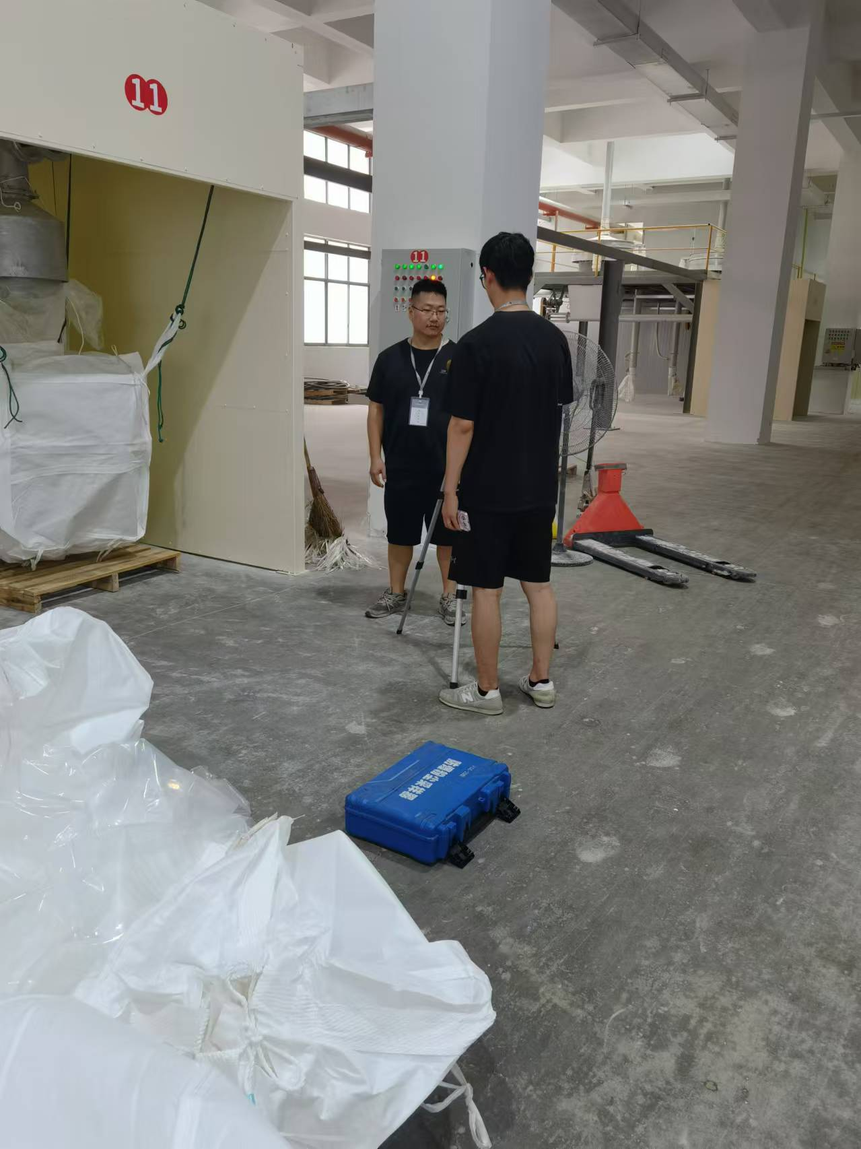
 | 现场采样、检测

